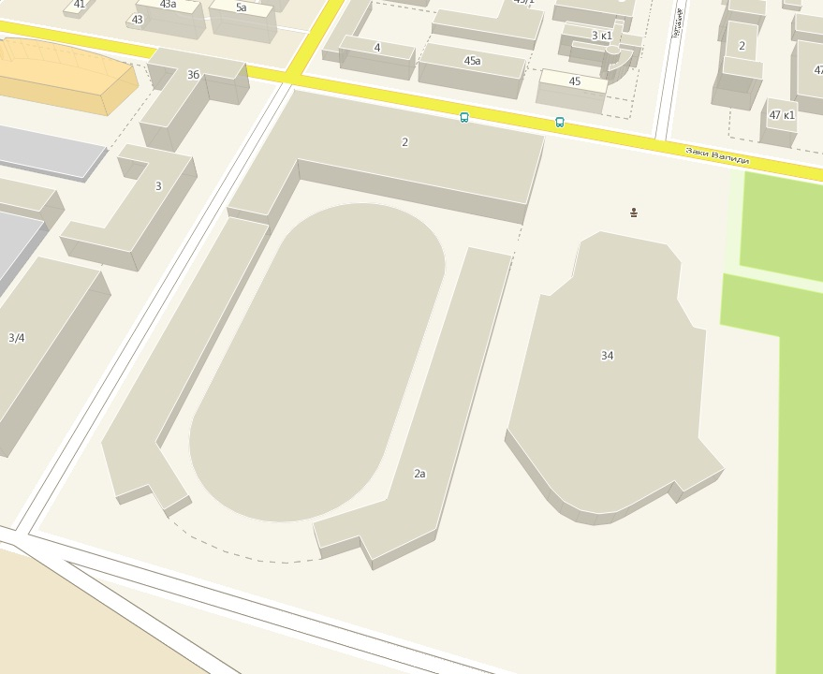

ВХОД

ВХОД

Карла Маркса

**8**

**5**

**СТАДИОН «ДИНАМО»**

**11.08.2012**

**1 – Футбол**

**2 – Бильярд (бильярдный клуб)**

**3 – Легкая атлетика**

**4 – Плавание**

**5 – Волейбол**

**(игровой зал)**

**6 – Стрельба (пневматический тир)**

**7 – Перетягивание каната**

**8 – Шахматы**

**9 – Настольный теннис (легкоатлетический манеж)**

**Схема расположения видов спорта**

Башкирский государственный театр драмы им. М.Гафури

**4**

**1**

**7**

**3**

**2**

**9**

**6**

Тукаева